مسابقة مجمع اللغة العربية الأردني لفن الخط العربي للكبار
"بمناسبة مئوية الدولة الأردنية"
يسر مجمع اللغة العربية الأردني أن يُعلن عن مسابقة فن الخط العربي للكبار على مستوى المملكة بمناسبة مئوية الدولة الأردنية، وفقاً لما يلي:
أولاً: شروط المسابقة:
- المسابقة محلية (للأردنيين والمقيمين في المملكة الأردنية الهاشمية)، ويمكن لكل من يستطيع تقديم عمل في فن الخط العربي أن يشترك في هذه المسابقة، على أن يكون الاشتراك بشكل فردي.
- يُسمح للفائزين في الدورات السابقة المشاركة في هذه المسابقة.
- ألّا تقل سنّ المشارك عن سبعة عشر عاماً.
- يتم التنفيذ بالحبر والأدوات التقليدية، والورق المقهر ذي الألوان الفاتحة، ولا يسمح باستخدام الحاسوب.
- عدم إضافة زخارف للوحة، سواء أكانت نباتية أو هندسية أو تذهيب.
- يلتزم المتسابق بنصوص المسابقة، مع مراعاة سلامة الإملاء في جميع النصوص، إضافة إلى سلامة الشكل وتوزيع الجمل في جميع أنواع الخط، ومناسبة الهوامش حول النص والمسافات بين الأسطر. وللمتسابق حرية توزيع النصّ بما يناسب عمله الفني، على أن يتحقق مفهوم المنهج الأصيل للخط العربي، واتباع القواعد في إعداد اللوحات، وأن تلاحظ حركة انسياب الحبر وحركة القلم على الورق.
- يسمح لكل مشارك التقدم بلوحة واحدة فقط، ووضع التوقيع عليها، ويجب المحافظة على أناقة اللوحة دون طي أو لف أو تكسير، وتُجرَى التصحيحات عليها حسب الأصول المتَّبعة بعناية فائقة وفي حدود ضيقة.
- الأعمال المشاركة تكون حقاً للمجمع ولا تجوز المطالبة بها.
ثانياً: التحكيم:
- يتولى مَجمع اللغة العربية الأردني عملية التحكيم بالتعاون مع خبراء من ذوي الاختصاص في فن الخط العربي.
- يعتمد التحكيم الالتزامَ بقواعد الخط العربي وقوة الحرف دون استخدام الحاسوب، إضافة إلى التكوين، والتصميم وحُسن التوزيع.
- يحق للَجنة التحكيم استكتاب بعض الفائزين إذا ارتأت ذلك.
- يحق للَجنة التحكيم تقسيم الجوائز حسب ما تراه مناسباً.
- لا تُـقبـل المشاركة إذا أخلّت بأي شرط من شروط المسابقة.
ثالثاً: جوائز المسابقة:
الجائزة الأولى: 2000 دينار.
الجائزة الثانية: 1000 دينار.
الجائزة الثالثة: 500 دينار.
وإضافةً إلى الجائزة المالية، يحصل كل فائز على شهادة تقدير توثّق الفوز، كما ستعرض الأعمال الفنية الفائزة ضمن معرض يقيمُه المجمع لهذه الغاية على هامش حفل توزيع الجوائز.
رابعاً: خطوط المسابقة ونصوصها :
ستجري المسابقة في أنواع الخطوط التالية:
- الثلث العادي والنسخ:
وتُكتب الآيات التالية من سورة الأحزاب (بالرسم العثماني) على أسطر متتالية، بخط "الثلث العادي" دون تركيب بقلم يتراوح عرض سنِّهِ من (2-3) ملم، وخط "النسخ" يُكتب بقلم لا يتجاوز عرض سنّـه (1) ملم، حسب النموذج المرفق، ويجب الالتزام بالقياسات المُبينة في الصورة التوضيحية لمخطط الصفحة أدناه:
نص خطَّي الثلث والنسخ:
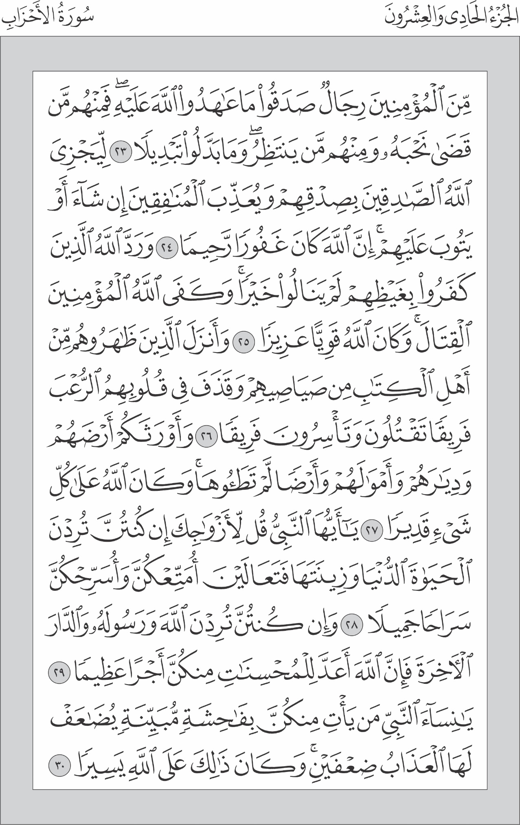
قياسات الصفحة:
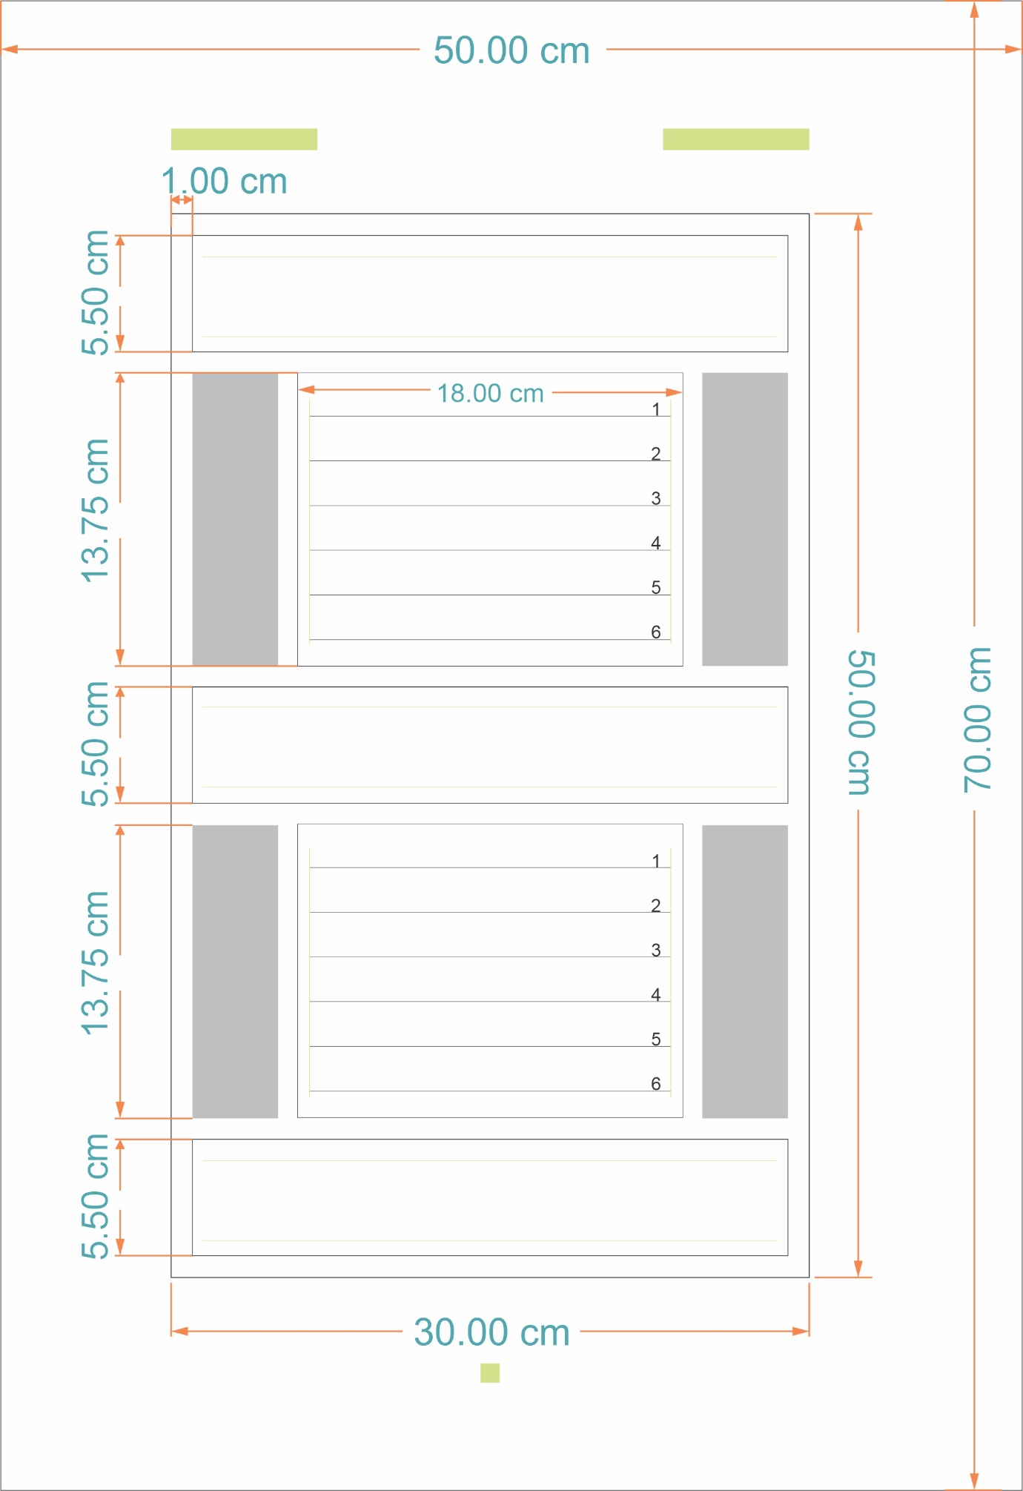
نموذج توضيحي لخطَّي الثلث والنسخ:
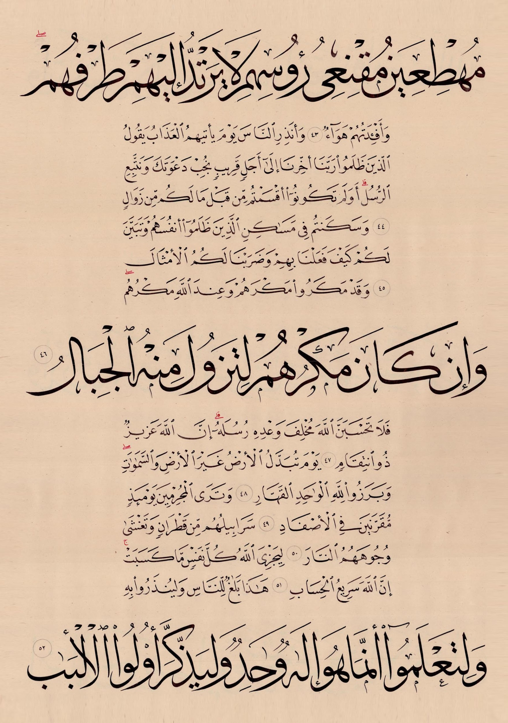
- الديواني: (يُكتب على أسطر متتالية (طولاً أو عرضاً) على ورق بقياس (60 × 40) سم، بقلم لا يتجاوز عرض سنِّه (2) ملم.
نص الخط الديواني:
قصيدة المئويّة.. هُنا رَغَدان
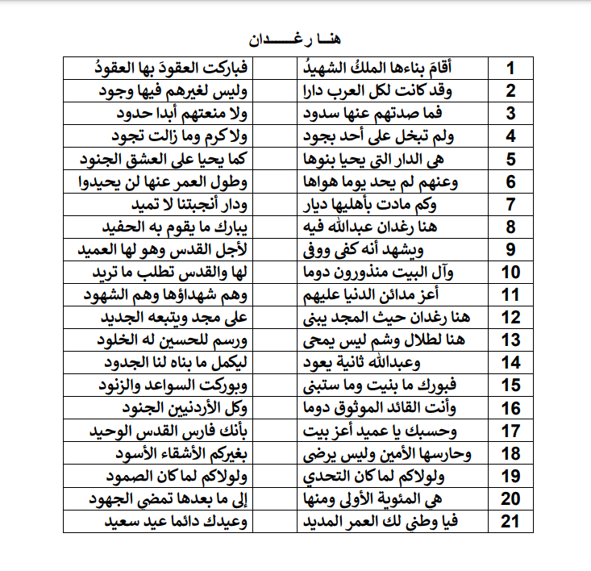
نموذج توضيحي للخط الديواني:
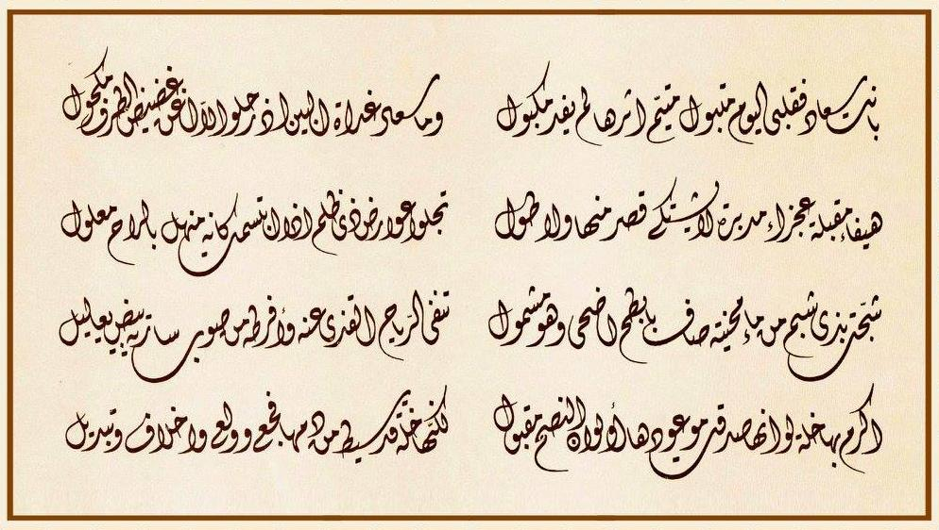
- التعليق الفارسي:) يُكتب على أسطر متتالية (طولاً أو عرضاً أو مائلاً) على ورق بقياس (60 × 40) سم، بقلم لا يتجاوز عرض سنِّه (4) ملم.
نص خط التعليق (الفارسي):
قصيدة هذي بلادي للشاعر حبيب الزيودي

سكبت أجمل شعري في مغانيها
لا كنت يا شعر لي إن لم تكن فيها
هذي بلادي ولا طول يطاولها
في ساحة المجد أو نجم يدانيها
يا أيها الشعر كن نخلا يظللها
وكن أمانا وحبا في لياليها
وأيها الوطن الممتد في دمنا
حبا أعز من الدنيا وما فيها
هذي بلادي بها الأحرار قد طلعوا
أقمار حق أضاءت في دياجيها

نموذج توضيحي لخط التعليق (الفارسي):
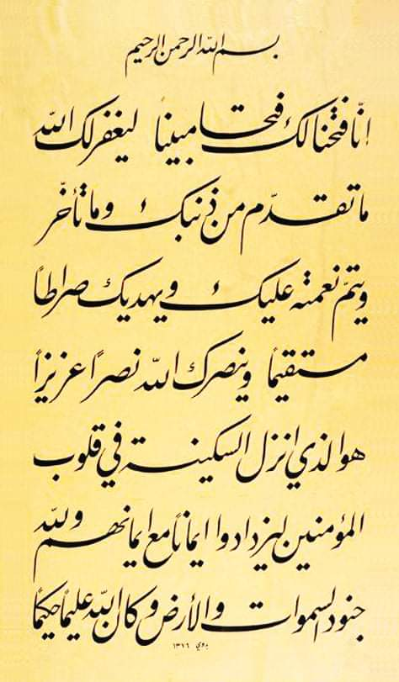
خامساً: مواعيد المسابقة والتسليم:
1- ينتهي تسلم الأعمال المشاركة بتاريخ (٣١/٨/٢٠٢١م) والأعمال التي تصل بعد هذا التاريخ لن تدخل في المسابقة، وستعلن النتائج في وقت يحدّد ويُعلن عنه لاحقاً.
2- تسلّم المشاركات باليد بدون إطار، مرفقة بسيرة ذاتية موجزة للمشارك تتضمن الاسم وتاريخ الميلاد والعنوان ورقم الهاتف ومكان العمل إلى العنوان الآتي:
مجمع اللغة العربية الأردني- عمان– شارع الملكة رانيا العبدالله– بجانب مسجد الجامعة الأردنية.

